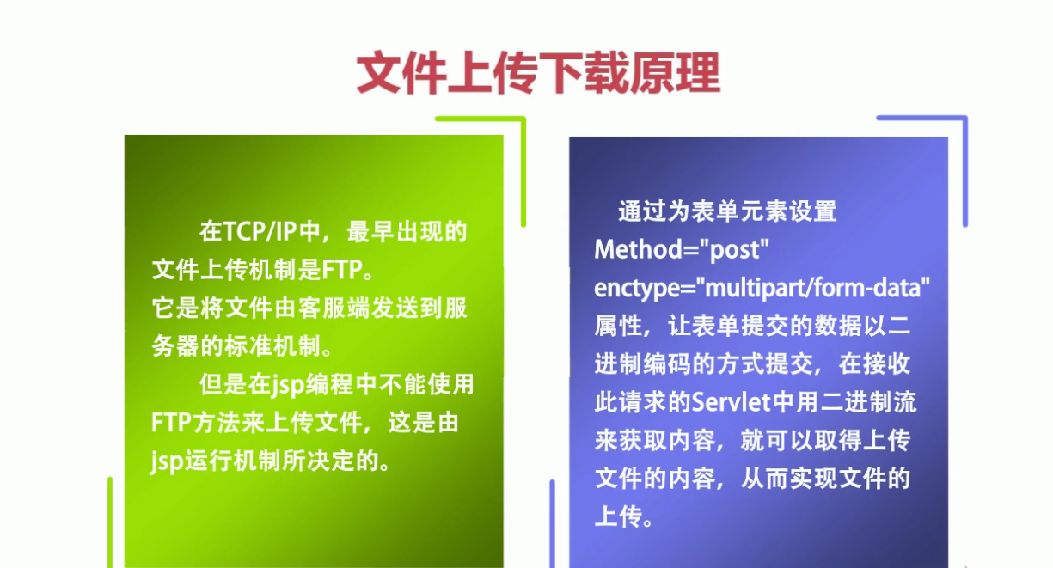

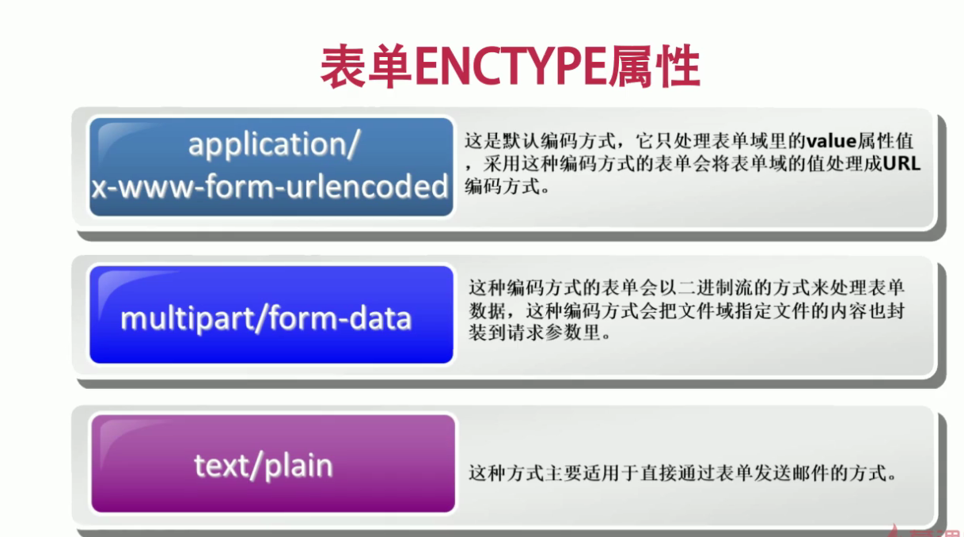

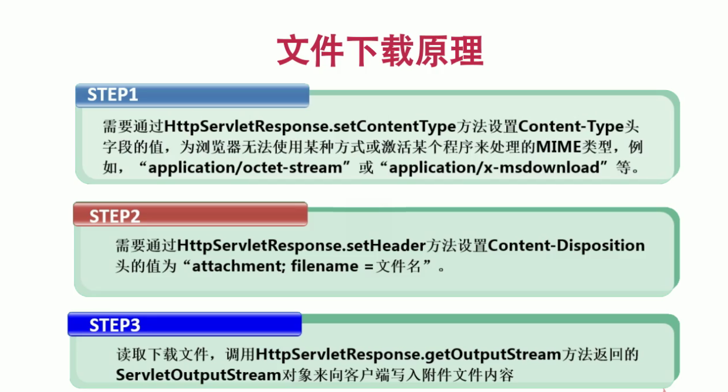

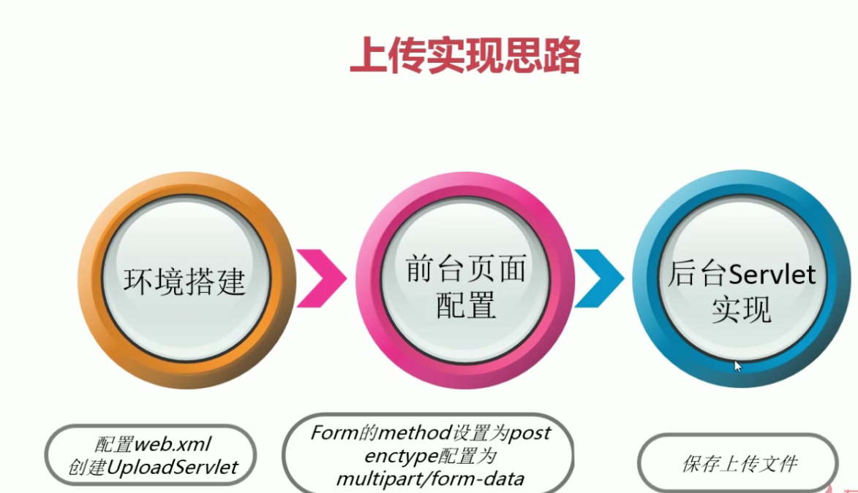

一个软件工具httpWatch
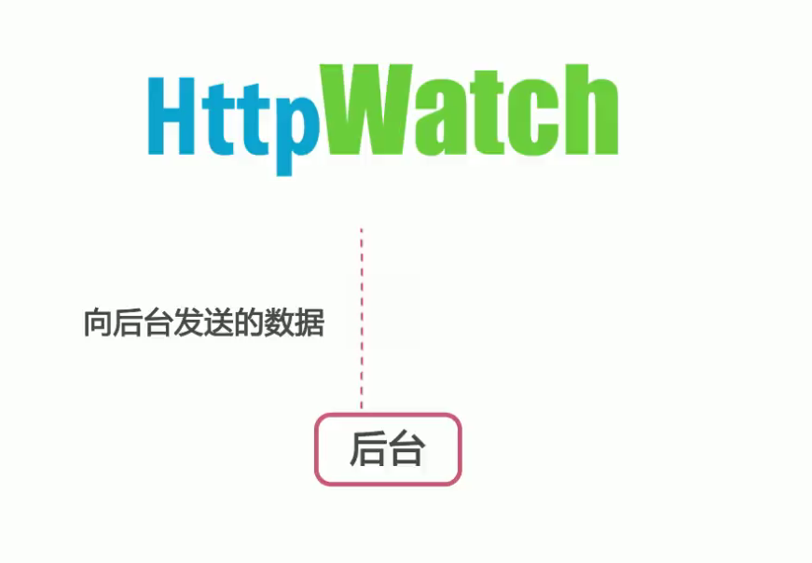
httpWatch是强大的网页数据分析工具。集成在Internet Explorer工具栏、包括网页摘要、Cookies管理、缓存管理、消息头发送/接受、字符查询、POST 数据和目录管理功能、报告输出。HttpWatch 是一款能够收集并显示深层信息的软件。它不用代理服务器或一些复杂的网络监控工具，就能够在显示网页同时显示网页请求和回应的日志信息。甚至可以显示浏览器缓存和IE之间的交换信息。集成在Internet Explorer工具栏。

